SDFix
SDFix - narzędzie służące do usuwania różnego rodzaju trojanów, rootkitów, spambotów i wiele innych.
Po pobraniu narzędzia wchodzimy do trybu awaryjnego (F8 przed startem Windowsa). Następnie odpalamy SDFix'a . Pojawi się okienko instalacyjne.
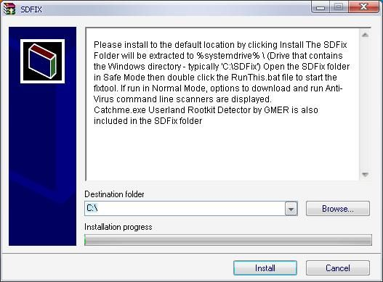
Klikamy na Install. Po ukończeniu instalacji wchodzimy do katalogu C:\SDFix i uruchamiamy plik RunThis.bat. Ujrzymy następujące okno:
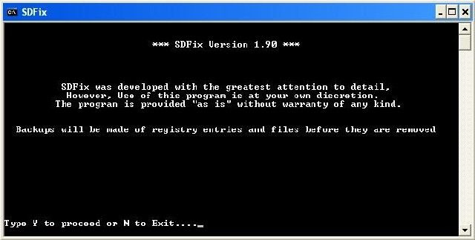
Wciskamy więc Y. Zacznie się skanowanie. Po jego ukończeniu (gdy dojdzie do 100%) ...
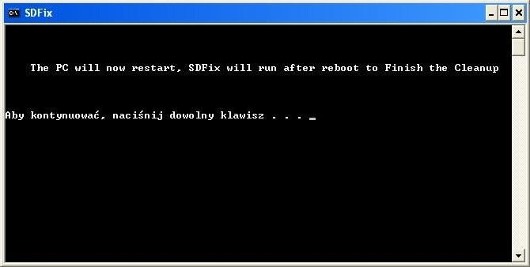
...naciskamy dowolny klawisz. Komputer uruchomi się ponownie. Po starcie Windowsa (uwaga!!! nie będzie jeszcze widocznych ikonek pulpitu!) SDFix będzie usuwał szkodniki. Czekamy spokojnie, dopóki nie ujrzymy Finished. Wciskamy po tym znów dowolny klawisz, zakończy to już pracę programu.

